I MIANI E LA BALLA D'ORO
Giuseppe Dalla Santa, PER LA BIOGRAFIA DI UN BENEFATTORE DELL'UMANITA' NEL '500, 1917, pag. 35:
E' noto che tutti i patrizi veneziani a venticinque anni partecipavano di diritto al Maggior Consiglio, ma si praticava pure una presentazione al Magistrato dell'Avogaria di Comun, dei giovani, dell'età giurata almeno di diciotto anni compiuti, i quali intendevano concorrere alla estrazione, nel giorno di Santa Barbara, ( 4 dicembre ), di trenta palle dorate che davano ai fortunati il diritto di entrare nel supremo consesso prima dell'età prescritta. Tale grazia denominavasi barbarella, e BALLA D'ORO é pur oggi il titolo dei registri orginari nei quali sono raccolte quelle presentazioni.
I genitori giuravano sulla paternità e sulla età dei figli che presentavano. Altri due nobili confermavano con la loro testimonianza giurando anch'essi sulla legittimità dei natali del giovane candidato " per publicam vocem et famam ".
Queste presentazioni si riveleranno assai importanti per la ricerca storica:
1. Permettono di stabilire l'età di un personaggio, normalmente compresa tra i 18 ed i 25 anni e, a volte, si precisa addirittura l'anno, il mese ed il giorno della nascita.
2. Permettono di stabilire l'identità del padre e dei nonni: senza questi dati la ricerca su di un personaggio rimane sempre molto esposta a numerosi equivoci o scambi di persone, specialmente a ...Venezia.
3. Permettono di conoscere il nome della madre: dato utilissimo perché il nome della donna non compare neanche nell'atto di matrimonio.
4. Il nome dei testimoni rappresenta di certo due persone che godevano di grande stima da parte dei genitori dei candidati: la stima, la frequentazione dovevano poi allargarsi alle intere loro famiglie.
5. Anche se non necessariamente, le tre famiglie, che si nominano in simile documento, dovevano appartenere ad una stessa unità geografica, cioé la stessa parrocchia o sestiere.

Le presentazioni dei Miani alla Balla d’Oro dal 1469al 1495, in tutto 7, sono reperibili in A S V, AVOGARIA DI COMUN, BALLA D'ORO, registro III, c. 272 v, quelle dal 1501 al 1514 in A S V, AVOGARIA DI COMUN, BALLA D'ORO, registro IV, c. 301v, in tutto 8.
Solo dalla lettura della fotocopia, ottenuta dal microfilm, cioé solo tardivamente, mi sono accorto che in calce alla pagina era scritto

VADE AD C. 311, dove forse continuavano le presentazioni di altri

Miani, ( ad altra occasione !)  ELENCO:  1. Miani Tommaso di Secondo | 19.11.1469 | Sebastiano
Miani Polantonio di Giacomo
2. Miani Giacomo di Secondo | 27.8.1473 | Giovanni
3. Miani Giacomo di Secondo | 19.11.1475 | Lorenzo
4. Miani Girolamo di Marco | 21.10.1481 | Giov.Francesco
5. Miani Angelo di Luca | 14.3.1491 | Luca
6. Zeno Elisabetta, ved. Miani Alvise | 24.11.1491 | Alvise
7. Miani Ange1G di Luca | 28.11.1495 | Carlo
8. Morosini Eleonora ved. Miani Angelo | 17.10.1501 | Marco
9. Miani Polantonio di Giacomo | 27.10.1506 | Battista
10. Morosini Eleonora ved. Miani Angelo | 1.12.1506 | Girolamo
11. Miani Polantonio di Giacomo | 7.11.1508 | Giacomo
12. Miani Polantonio di Giacomo | 4.5.1510 | Bernardino
13. Miani Polantonio di Giacomo | 25.10.1514 | Pietro
14. Miani Giov. Francesco di Girolamo | 8.11.1514 | Agostino
15. Miani Marco di Angelo | 27.1.1514 | Angelo

1
A S Venezia,
AVOGARIA DI COMUN, BALLA D'ORO, registro III, c. 272:

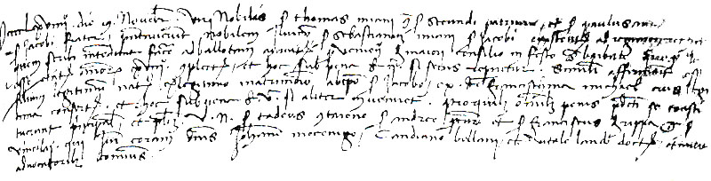

MCCCCLXVIIII die 19 novembris. Viri nobiles sier Themas Miani quondam sier Secundi patruus et sier Paulus Antonius sier Jacobi frater presentaverunt nobilem juvenem sier Sebastianum quondam Jacobi ostendentes ad registrum quem scribi intendant facere ad ballotam aureatam pro veniendo de Majori Ccnsilio in festo Sanctae Barbarae, quemque iuraverunt esse etatis annorum XVIII completorum, et hoc sub pena f. v. si secus repperiretur. Similiter affirmaverunt esse filium legittimum natum ex legittimo matrimonio ab ipso sier Jacobo et ex domina Franceschina Michael eius legittima consorte. Et hoc sub pena f. v. si aliter inveniretur, pro quibus omnibus penis se constituerunt fidejusseres et plz viri nobiles sier Tadeus Contareno sier Andreae procuratoris et Franciscus de Rippa quondam sier Vincilai qui iuraverunt coram dominis Joanne Mocenigo, Candiamo Bollani et Vitale Lando doctore et equite advocatoribus comunis.

1446
sier Thomà Miani q. sier Segondo q. sier Zuane i
n al fia de sier Lunardo Vitturi
1483
sier Polo Antonio Miani q. sier Jacomo q. sier Segondo
in la fia de sier Francesco moresini q. sier Zuane da San Cassam
Inizio carriera di Poantonio Miani era l’anno 1460.
Sebastiano Miani di Polantonio non si sposa, inizia carriera nel 1469.
1480
sier Tadio Contarmi q. sier Andrea proc dal Dedo
in la fia q. sier Antonio Dandolo el dott q. sier...
Nel 1514, la sua vedova, Laura, ed i figli dichiarano a San Vidal.
Francesco Dalia Riva, meglio Antonio-Francesco, inizio carriera 1458, aveva due nipoti, figli del fratello, Bernardin, inizio carriera 1471, che nell’agosto-ottobre 1511, combattono a Treviso insieme a Marco Miani, fratello di San Girolamo, Vincenzo, ed Alvise, carriera 1503.
Segnalo poi che Dalla Riva Giovanni di Domenico, nel 1514, dichiara a San Vidal.
Facilissimi e doverosi questi collegamenti.

2
A S Venezia
AVOGARIA DI COMUN, BALLA D'ORO, regìstrc III, c. 272:

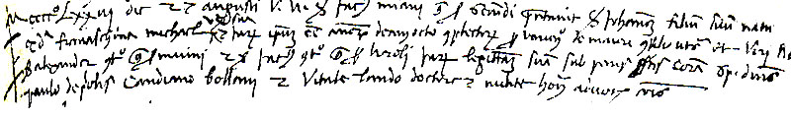
MCCCCLXXIII die 27 augusti. Vir nobìlìs sìer Jacobus Mìanì quondam sìer Secundì presentavìt sìer Johannem fìlìum suum natum ex eo et ex domina Franceschìna Mìchìel uxore sua ìegìttìma ut supra et ìuravìt ìpsum esse annorum decem octo completorum pro venìendo de Majorì Consìlìo ut supra et Viri Nobiles sìer Alexander Contarono quondam sìer Marìnì et sìer Jacobi Contareno quondam sìer Carolì ìuraverunt legìttìmìtatem suam sub predìctìs coram magnificis domìnìs Paulo de Prìolìs, Candìano Bollani et Vitale Lando doctore et …. advocatorìbus comunis.

1441
sìer Jacomo Mìanì q. sìer Segondo
ìn la fìa de sìer Pìero Vìtturì

1440
sìer Nìcolò Mìanì q. sìer Marco q. sìer Zuane
ìn la fìa q. sìer Vìdal Mìchìel
( Nìcolò Mìanì é ìnesìstente nel Barbaro, come fìglìo dì Marco ).
Miani. Battìsta dì Gìacomo, ìnìzìo carriera 1473, non sì é sposato. Diverrà capo del Consìglio dei X, sarà 'cazado' ìn una discussione per dare carica a Marco Mìanì dì Angelo, morìrà ìl 20.4.1529 e sarà sepolto nelle arche dei Mìanì del chìostro dì Santo Stefano.
Alessandro Contarìnì dì Marìn ìnìzìa la carriera nel 1430.
Gìacomo Contarìnì dì Carlo ìnìzìa la carriera nei 1435. Sua madre
sì chiamava Bianca Mìchìel: probabìlmente ìmparentata con la madre dì Gìovannì
Miani.
1443
Sier Alex Contarini q. Marin Zojello
In la fia de sier Marco Venier Kav q. Marco

3
A S Venezia
AVOGARIA DI COMUN, BALLA D'ORO, registro III, c. 272:
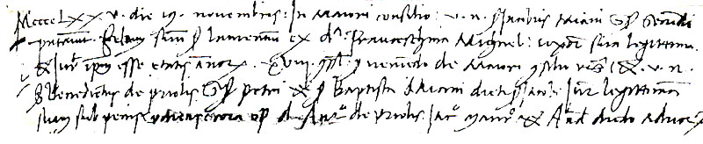
MCCCCLXXV die 19 novembris, In Majori Consilio.Vir nobilis sier Jacobus Miani quondam sier Secundi presentavit filium suum sier Laurentium ex domina Franceschina Michael uxore sua legittima et iuravit ipsum esse etatis annorum XVIII completorum pro veniendo de Majori Consilio et insuper viri nobiles sier Benedictus de Priolis quondam sier Petri et sier Battista Miani dicti sier Jacobi iuraverunt legittimitatem suam sub penis predictis et haec coram magnificis dominis Antonio de Priolis, Jacobo Mauro et Andrea Diedo advocatoribus Comunis.
1441
sier Jacomo Miani q. sier Segondo q. sier Zuane
in al fia de sier Lorenzo Pitturi
1440
sier Nicolò Miani q. sier Marco q. sier Zuane
in la fia q. sier Vidal Michiel
( Nicolò Miani di Marco é inesistente per il Barbaro )
Miani Lorenzo, inizio carriera 1475, nel 1514 dichiara a San Trovaso.
1446
sier Benetto Priulli de sier Piero dal Banco q. sier Lorenzo
in la fia de sier Piero d'Armer q. sier Catarin
Miani Battista di Giacomo, fratello di Lorenzo, inizia la carriera nel 1462. Non si é sposato. E’ancor vivo nel 1531.

4
A S Venezia
AVOGARIA DI COMUN, BALLA D'ORO, registro III, c. 272:

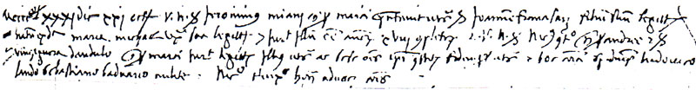

MCCCCLXXXI die XXI octobris. Vir nobilis Hieronimus Miani quondam sier Marci presentavit sier Joannem Franciscum filium suum legittimum natum ex domina Maria Michiel uxore sua legittima et iuravit illum esse annorum XVIII completorum. Et viri nobiles sier Nicolaus Contareno quondam sier Andreae et sier Vinciguerra Dandulo quondam sier Marci iuraverunt legittimitatem illius ut supra et sese omnium ipsi constituentes fidejussores ut supra et haec coram magnificis dominis Ludovico Lando, Sebastiano Baduario, Nicolao Trevisano tribus advocatoribus comunis.
1459
sier Hironimo Miani q. sier Marco q. sier Zuane
in la fia q. sier Zuane Michiel q. sier Ferigo
Cfr. UN CODICE APPARTENUTO ALLA FAMIGLIA MIANI, G M 370-393. 1492
1492
sier Zuanfrancesco Miani de sier Hieronimo q. sier Marco
in la fia de sier Piero Foscarini q. sier Lorenzo
Cfr. MIANI GIOVAN FRANCESCO, A M 257-286 e
A M 643-650abc
G M 623-630
1451
sier Nicolò Contarmi dal Naso q. sier Andrea q. sier Nicolò Kav
in al fia de sier Dario Malipiero q. sier Michiel
Vinciguerra Dandolo di Marco, inizio carriera 1445, abita a San Fantin, contrada del sestiere di San Marco, confinante con quella di San Vidal.
Dandolo Paolo, suo fratello, testimonierà sulla legittimità dei natali di Luca Miani, il 14.3.1491.

5
A S Venezia
AVOGARIA DI COMUN, BALLA D'ORO, registro III, c. 272:

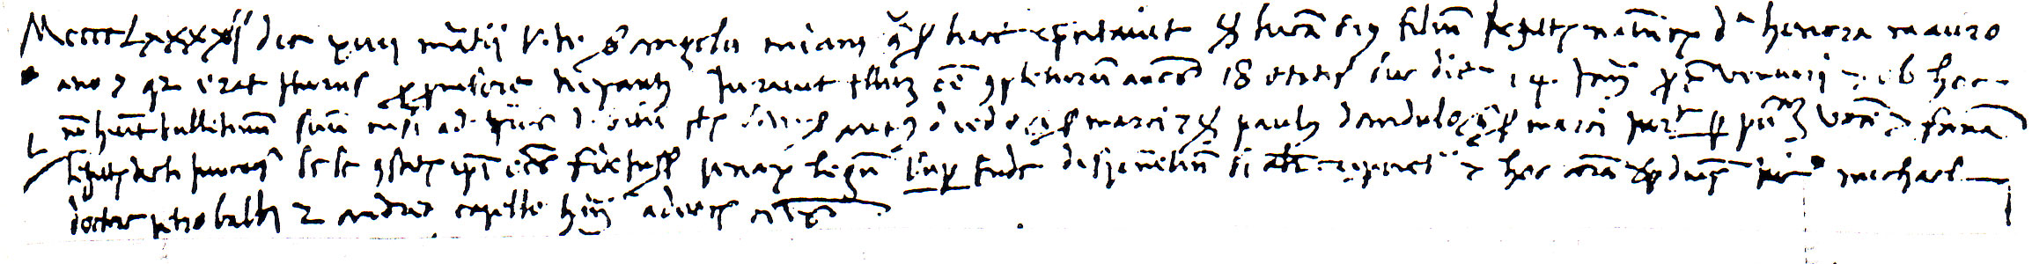

MCCCCLXXXXI die XIIII martii. Vir nobilis sier Angelus Miani quondam sier Lucae presentavit sier Lucam eius filium legittimum natum ex domina Lionora Mauroceno, qui erat profecturus pro ( expugnatione? ) Lipanti, iuravit illum esse completurum annos 18 etatis in diem 14 mensis proximi Jannuarii. Et insuper Vettor magnificus Diedo quondam sier Marci et Paulus Dandulo quondam sier Marci iuraverunt per publicam vocem et famam legittimitatem dicti juvenis sese constituentes fidejussores penarum legum superinde disponentium si secus repperiretur. Et haec coram magnificis dominis Nìcolao Michael doctore, Petro Balbi et Andrea Capello tribus advocatoribus comunis.
1469
sier Anzolo Miani q. sier Luca q. sier Marco
in la fia q. sier Stai Tron q. sier Luca q. sier Donado
1472
sier Anzolo Miani q. sier Luca q. sier Marco, V°
in la fia q. sier Carlo Moresini da Lisbona q. sier Nicolò
1514
sier Luca Miani q. sier Anzoìo q. sier Luca
in la fia q. sier Vettor Bragadin
relicta q. sier Vicenzo Minotto
1478
sier Vido Diedo q. sier Marco q. sier Piero da Rivigno
in la fia q. sier ......da Dumazzo, P°
Vido Diedo, inizio carriera 1460.
Nel 1514, la sua vedova, Paola, abita a S. Basejo, sestiere Dorsoduro
Paolo Dandolo di Marco, inizio carriera nel 1465.
Suo fratello, Dandolo Vinciguerra, aveva testimoniato sulla legittimità dei natali di Giovan Francesco Miani, il 21.10.1481.
Paolo Dandolo doveva abitare a S. Barnaba, dove dichiaravano due suoi figli, Andrea e Marco, nel 1514

6
A S Venezia
AVOGARIA DI COMUN, BALLA D'ORO, registro, III, c. 272:
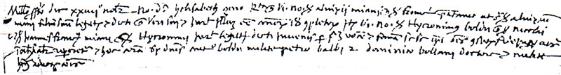

Millesimo suprascripto, ( 1491 ), die XXIIII novembris. Nobilis domina Helisabeth Zeno relicta quondam sier viri nobilis Aluixii Miani quondam sier Francisci presentavit ut supra sier Aluisium Miani filìum suum legittimum et dicti quondam viri sui et iuravit illum esse annorum 18 completorum. Et insuper Viri Nobiles sier Hyeronimus Boldu quondam sier Nicolai et sier Joannes Franciscus Miani quondam sier Hyeronimi iuraverunt legittimitatem dicti juvenis per publicam vocem et famam sesse ipsos …. constituentes fidejussores ……si secus repperiretur et haec coram magnificis deminis Nicolao Beldu, Petro Balbi et Deminico Bollani doctore et …., tribus advocatoribus comunis.
1473
sier Alvise Miani q. sier Francesco q. sier Vidal
in la fia de sier Marin Zen q. sier Jacomo
1490
sier Hieronimo Boldu q. sier Nicolò q. sier Francesco
in la fia de sier Marco Balbi q. sier Alvise dal Banco
1492
sier Zuanfrancesco Miani de sier Hieronimo q. sier Marco
in la fia de sier Piero Foscarini q. sier Lorenzo

Alvise Miani e Giovanfrancesco Miani abitano a San Vidal.

7
A S Venezia
AVOGARIA DI COMUN, BALLA D'ORO, registro III, c. 272:

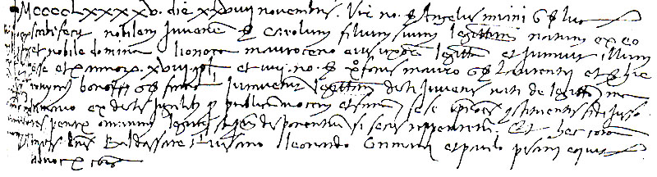
MCCCCLXXXXV die XXVIII novembris. Vir nobilis sier Angelus Miani quondam sier Lucae scribi fecit nobilem juvenem sier Carolum fiìium suum legittimum natum ex eo et nobile domina Lionora Mauroseno eius uxore legittima et iuravit illum esse etatis annorum XVIII completorum. Et insuper nobiles viri Xforus Mauro quondam sier Laurentii et Hieronymus Bono quondam sier Francisci iuraverunt legittimitatem dicti juvenis nati de legittimo matrimonio ex dictis jugalibus per publicam vocem et famam. Sese ipsos constituentes fidejusseres penarum omnium legum statutarum disponentium si secus repperiretur. Et haec coram magnificis dominis Baldassare Trevisano, Leonardo Grimani et Paulo Pisani equite advocatoribus comunis.

1469
sier Anzolo Miani q. sier Luca q. sier Marco
in la fia q. sier Stai Tron q. sier Luca q. sier Donado

1472
sier Anzolo Miani q. sier Luca q; sier Marco, V°
in la fia q. sier Carlo Moresini da Lisbona q. sier Nicolò

1523
sier Carlo Miani q. sier Anzolo q. sier Luca
in la fia q. sier Fantin Zorzi

1472
sier Xforo Moro q. sier Lorenzo q. sier Antonio proc
in la fia q. sier Antonio Priuli q. sier Lorenzo

1474
sier Hieronimo Morosini q. Carlo q, Nicolò da Lisbona
in la fia q. sier Lorenzo Moro q. Antonio el proc
Lo sposo (1474) è fratello di Leonoro Morosini-Miani
La sèosa (1474) è sorella di Cristoforo Moro
Parentela che si rivela importantissima per i rapporti tra le famiglie.

1476
sier Xforo Moro q. sier Lorenzo q. sier Antonio proc, V°
in la fia q. sier Vettor Capello relicta q. sier Piero Soranzo

1481
sier Xforo Moro q. sier Lorenzo q. sier Antonio proc, V°V°
in al fia de sier Cosma Pasqualigo q. sier Polo

1515
sier Xforo Moro q. sier Lorenzo q; sier Antonio proc, V°V°V°
in la fia q. sier Donado da Leze, relicta q. sier Hieronimo Contarini Zanzetta

Moro Cristoforo di Lorenzo, nel 1514 dichiara a San Giovanni Degolà, sestiere di Santa Croce. Nel 1514, dà una sua figlia in sposa a Giovanni Vitturi, 24 ottobre, con il quale Girolamo Miani, come persona di sua grande fiducia aveva militato nella cavalleria: cfr. NELLA MILIZIA EQUESTRE, G M 48-79. Collegamenti non dovevano mancare, anche se quelli di cui disponiamo ci mettono solamente sulla traccia.
Girolamo Bon di Francesco, inizio carriera 1460, doveva abitare nella contrada di San Fantin, confinante con quella di San Vidal, dove dichiara, nel 1514, un suo nipote.
1467
sier Hieronimo Bon q. Francesco q. sier Alex
in la fia de sier Angolo Michiel el dotor

8
A S Venezia
AVOGARIA DI COMUN, BALLA D'ORO, registro IV, c. 301

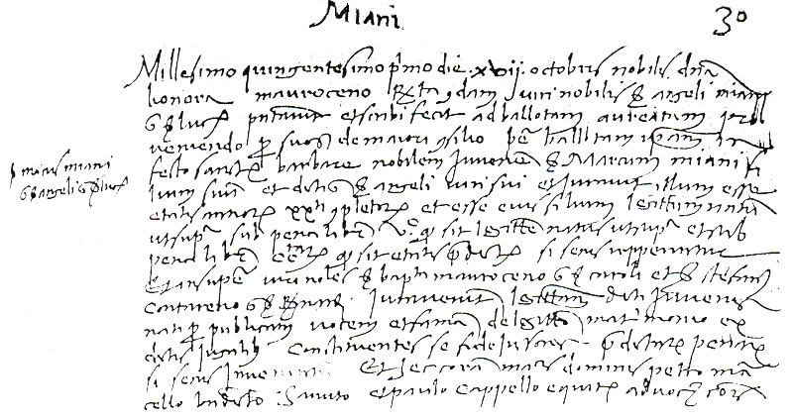

Millesimo quingentesimc primo die XVII octabris. Nobilis domina Lionora Mauroceno relicta quondam viri nobilis sier Angeli Miani quondam sier Lucae presentavit et scribi fecit ad ballotam aureatam pro veniendo per suos de Majori Consilio per ballotam ipsam in festa Sanctae Barbarae nobilem iuvenem sier Marcum Miani filium suum et dicti sier Angeli viri sui et iuravit illum esse etatis annorum XX ti completorum et esse eius filium legittimum natum ut supra sub pena librarum V° et quod sit legittime natum ut supra et sub pena librarum centarum quod sit etatis predictae si secus repperiretur. Et insuper viri nobiìes sier Baptista Mauroceno quondam sier Caroli et sier Stefanus Contareno quondam sier Bernardi iuraverunt legittimitatem dicti iuvenis nati per publicam vocem et famam de legittimo matrimonio ex dictis jugalibus, constituentes se fidejussores predictarum penarum si secus inveniretur. Et haec coram magnificis dominis Petro Marcello, Benedicto Sanuto et Paulo Capello equite, advocatoribus comunis.

1483
sier Stefane Contarini de sier Bernardo dalle do torre q. sier Nicolò
in la fia de sier Hirenimo Zane q. sier Bernardo
Da Dichiarazione del 1514, abita a S. maria Mater Domini. Inizio carriera 1462
Per Nicolò, figlio di Stefano, giurerà nel 1510. Lorenzo Orio

BATTISTA MOROSINI di Carlo è' il fratello di Lionora Miani, la madre di San Gìrolamo e di Carlo Mìanì: cfr. I PARENTI MOROSINI, G M 6-26.

9
A S Venezia
AVOGARIA DI COMUN, BALLA D'ORO, registro IV, c. 301:

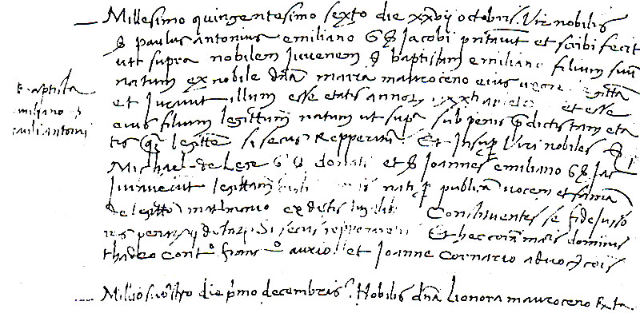

( L’ultima riga manoscritta è stata riportata per vedere Millesimo quingentesimo sexto della pagina precedente del registro )

Millesimo quingentesimo sexto die XXVII octobris. Vir nobilis siel Paulus Antonius Emiliano quondam sier Jacobi presentavit et scribi fecit ut supra nobilem iuvenem sier Baptistam Emiliano filium suum natum ex nobile domina Maria Mauroceno eius uxore legittima et iuravit illum esse etatis annorum XX.ti completorum et esse eius fìlìum legittimum natum ut supra sub penis predictis tam etatis quam legittimitatis si secus repperiretur. Et insuper viri nobiles sier Michael de Leze quondam sier Donati et sier Joannes Emiliano quondam sier Jacobi iuraverunt legittimitatem dicti iuvenis per publicam vocem et famam nati de legittimo matrimonio ex dictis jugalibus constituentes se fidejussores penarum predictarum si secus repperiretur. Et haec coram magnificis dominis Thadeo Ccntareno, Francisco Aurio et Joanne Cornario advocatoribus comunis.

1483
sier Polo Antonio Miani q. sier Jacomo q. sier Segondo
in la fia de sier Francesco Moresini q. sier Zuane da San Cassam
Da dichiarazioni dei 1514, abita a San Vidal, ad affitto di Maddaluzza Miani e contemporaneamente dichiara a San Giacomo in Orio
1478
sier Michiel da Leze q. sier Donati q. sier Luca el proc
in al fia de sier Antonio Marcello el proc q. sier Donato
Giovanni Miani, ( Sanudo XXVI, 206 ), é 'cazzado' perché parente di Marco Miani, del quale di discute, ( Sanudo L, 199 ), si fa suo funerale in campo S. Stefano.

10
A S Venezîa
AVOGARIA DI COMUN, BALLA D'ORO, registro IV, c. 301:
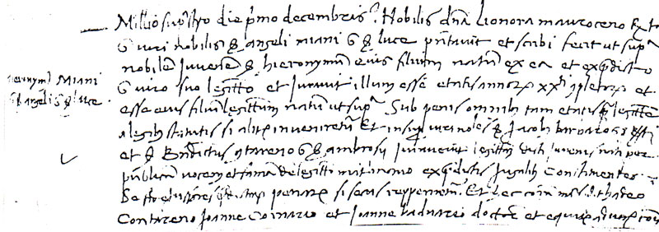
Millesimo suprascripto, ( quingentesimo sexto ), die primo decembris. Nobilis domina Lionora Mauroceno reilicta quondam viri nobilis sier Angeli Miani quondam sie Lucae presentavit et scribi fecit ut supra nobilem juvenem sier Hieronymum natum ex ea et ex predicto sier viro suo legittimo et iuravit illum esse etatis annorum XX.ti completorum et esse ejus fiiium legittimum natum ut supra sub penis omnibus tam etatis quam legittimitatis a legibus statutis si aliter inveniretur. Et insuper viri nobiles sier Jacobus Barbaro quondam sier Berti et sier Benedictus Contareno quondam sier Ambrosii iuraverunt legittimitatem dicti iuvenis nati per publicam vocem et famam de legittimo matrimonio ex predictis jugalibus, constituentes se fidejussores predictarum penarum si secus repperiretur. Et haec coram magnificis dominis sier Thadeo Contareno, Joanne Cornario et Joanne Baduario doctore et equite, advocatoribus comunis.
Documento già pubblicato. da Giuseppe della Santa, Per la biografia... ed io correggo solo " Jacobus Barbaro q. BERTI ", non Bartolomei..
1494
sier Jacomo Barbaro q. sier Berti q. sier Stefano da Santa +
in la fia q. sier Andrea Minio q. sier Lorenzo
A suo figlio, che farà il testamento IRE, n. 12, il 7.8.1535, ho dedicato la ricerca ANDREA BARBARO di Giacomo, G M 504-510.
Con questo documento il Dalla Santa poté fissare con esattezza l’anno di nascita di San Girolamo Miani.

11
A S Venezia
AVOGARIA DI COMUN, BALLA D'ORO, registro IV, c. 301:

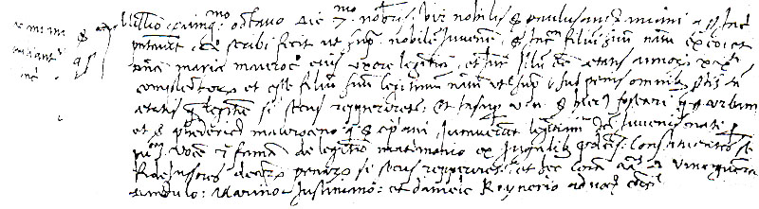

Mi11esime quingentesimo octavo die 7mo novembris. Vir nobilis sier Paulus Antonius Miani quondam sier Jacobi presentavit et scribi fecit ut supra nobilem iuvenem sier Jacobum filium suum natum ex eo et domina Maria Mauroceno eius uxore legittima et iuravit illum esse etatis annorum XX ti completorum et esse fiulium suum legittimum ut supra penis omnibus predictis tam etatis quam legittimitatis si secus repperiretur. Et insuper viri nobiles sier Hieronimus Foscari quondam sier Urbani et sier Phedericus Mauroceno quondam sier Cipriani iuraverunt legittimitatem dicti iuvenis nati per pubblicam vocem et famam de legittimo matrimonio ex jugibus predictis constituentes se fidejussores denariorum penarum si secus repperiretur. Et haec coram magnificis dominis Vinciguerra Dandulo, Marino Justiniano et Daniele Raynerio advocatoribus comunis.
Di Federico Morosini conosco solo i suoi genitori: inizio carriera 1491.
1470
sier Cyprian Morosini de sier Francesco q. sier Zuane da San Cassam
in la fia de sier Marco Michiel q.sier Fantin
Di Girolamo Foscari conosco solo il padre: suo inizio carriera 1479.
1452
sier Urban Foscari de sier Felippo q. sier Francesco
ìn la fia de sier Hieronimo Donado q. sier Mafio
Alessandro Foscari, fratello di Girolamo, sarà esecutore del Testamento IRE n. 31 di Foscarini Lorenzo di Pietro, del 8.1.1539, insieme a Agostino Miani, figlio di Giovan Francesco Miani: cfr. I MIANI NEI DOCUMENTI TESTAMENTARI DELL'IRE, G M 623-630.
1483
sier Polo Antonio Miani q. sier Jacomo q. sier Segondo
in la fia de sier Francesco Morosini q. sier Zuane da San Cassam
Foscari Girolamo q. Urban muore il 17.9.1512: come appare dal Sanudo XV, 90,” homo doto, bello et di degna fameja, tamen in do zorni è morto “.

12
A S Venezìa
AVOGARIA DI COMUN, BALLA D'ORO, regìstro IV, c. 301 retro:

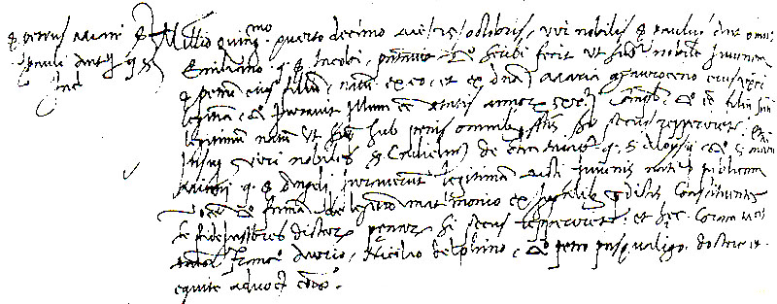

Mìllesìmo quìngentesìmo decimo, die quarto maii. Vìr nobìlis sìer Paulus Antonìus Emìlìano quondam sìer Jacobì presentavìt et scrìbì fecìt ut ultra vìrum nobìlem sìer Bernardìnum Mìanì fìlìum suum, natum ex eo et nobile domina Maria Mauroceno eìus uxore legìttìma, et ìuravìt ìllum esse etatìs annorum XX.ti completorum et esse fìlium suum legìttìmum natum ut supra sub penìs omnìbus prescrìptìs tam etatìs quam legìttìmìtatis sì secus repperìretur. Et ìnsuper vìrì nobìles sìer Carolus Contareno quondam sìer Pandulphì et sìer Francìscus Contareno quondam sìer Dìonìsìì ìuraverunt legìttìmìtatem dìctì ìuvenìs natì per publìcam vocem et famam de legìttìmo matrìmonìo ex jugalìbus predìctìs. Constìtuentes se fìdejussores dìctarum penarum sì secus repperìretur. Et haec coram magnìfìcìs domìnìs Gaspare Marìpetro, Alovìsìo Gradenìco et Marìno Mauroceno advocatorìbus comunìs.
1483
sìer Polo Antonio Miani q. sìer Jacomo q. sìer Segondo
ìn la fìa de sìer Francesco Moresini q. sier Zuane da San Cassam
1518 ìnìzìa carriera nel 1494
sìer Carlo Contarìnì l'avocato de sìer Panfilo frate a S Maria de Gratìe q. sìer Francesco
ìn la fìa q. sìer Lorenzo Barbo q. sìer Marco q. sìer Francesco
Francesco Contarìnì dì Dìonìsìo non fìgura nei mìeì alberi genealogìcì: nello stesso ramo c'é Dìonìsìo, carriera ìnìzìata nel 1420. Ma dalle dìchìarazìonì del 1514 rìsulta che Contarìnì Francesco di Andrea, dì Dìonìsìo, abitava ìn contrada dì San Vìdal!!!!!. Contarìnì Dìonìsìo aveva ìnfattì un fìglìo, Andrea, carriera 1459 e Zuanbattìsta, 1492, resìdentì a S. Vìdal.

13
A S Venezia
AVOGARIA DI COMUN, BALLA D'ORO, registro IV, c. 301 retro:

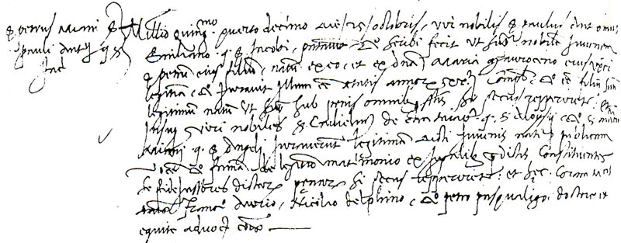
Millesimo quingentesimo quarto decimo die 25 octobris, vir nobilis sier Paulus Antonius Emiliano quondam sier Jacobi presentavit et scribi fecit ut supra nobilem juvenem sier Petrum eius filium, natum ex ce et ex domina Maria Maurocenoc ejus uxore legittima et iuravit illum esse etatis annorum XX.ti completorum et esse filium suum legittimum natum ut supra sub penis omnibus consuetis si secus repperiretur. Et insuper viri nobiles sier Culielmus de Cha Tagliapiera q. sier Moysis et sier Marci Miani quondam sier Angeli iuraverunt legittimitatem dicti juvenis nati per publicam vocem et famam de legittimo matrimonio ex jugibus predictis constituentes se fidejussores dictarum penarum si secus repperiretur. Et haec coram magnificis dominis Francisco Aurio, Nicolao Delphino et Petro Pasqualigo doctore et equite advocatoribus comunis.

1483
sier Polo Antonio Miani q. sier Jacomo q. sier Segondo
in al fia de sier Francesco Moresini q. sier Zuane da San Cassam
14
A S Venezia
AVOGARIA DI COMUN, BALLA D'ORO, registro IV, c. 301 retro:
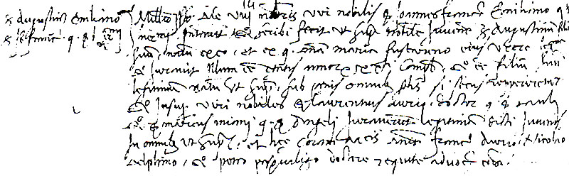
Millesimo suprascripto, ( 1514 ), dìe VIII novembris. Vir nobilis sier Joannis Franciscus Emiliano quondam sier Hieronymi presentavit et scribi fecit ut supra nobilem iuvenem sier Augustinum filium suum, natum ex eo et ex quondam domina Maria Fuscareno eius uxore legittima et iuravit illum esse etatis annorum XX.ti completorum et esse filium suum legittimum natum ut supra, sub penis omnibus predictis si secus repperiretur. Et insuper viri nobìles sier Laurentius Aurio doctor quondam sier Pauli, sier Marcus Miani quondam sier Angeli iuraverunt legittimitatem dicti juvenis in omnibus ut supra. Et haec coram magnificis dominis sier Francisco Aurio, Nicolao Delphino et Petro Pasqualigo doctore et equite advocatoribus comunis.
1492
sier Zuanfrancesco Miani de sier Hieronimo q. sier Marco
in la fia de sier Piero Foscarini q. sier Lorenzo
Dalle dichiarazioni del 1514, abita a San Vidal
1517
sier Lorenzo Orio el dott
in la fia de sier Bortolomio Valier q. sier Vettor
A sua istanza il 28.3.1523, don Girolamo Regino pubblica VIA DI APERTA VERITA', scritta da fra Battista da Crema. Informatissimo sulle vicende della ribellione di Lutero, muore nel 1526, oratore in Inghilterra.

15
A S Venezia
AVOGARIA DI COMUN, BALLA D'ORO, registro IV, c. 301 retro:

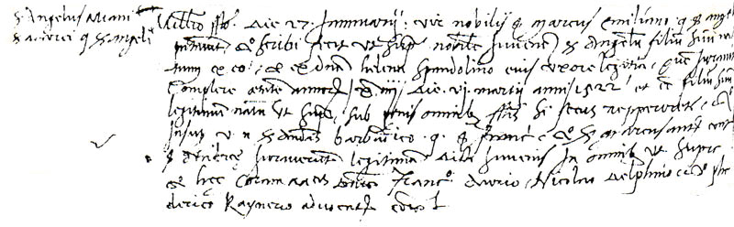
Millesimo suprascripto, ( 1514 ), die 27 Jannuarii. Vir nobilis sier Marcus Emiliano quondam sier Angeli presentavit et scribi fecit ut supra nobilem juvenem sier Angelum filium suum natum ex eo et ex domina Helena Spandolino eius uxore legittima, qui iuravit complere etatem annorum XVIII die VI martii anni 1522 et esse filium suum legittimum natum ut supra, sub penis omnibus predictis si secus repperiretur. Et insuper viri nobiles sier Andrea Barbadico quondam sier Francisci et
sier Marcus Antonius Contareni sier Andreae iuraverunt legittimitatem dictio juvenis in omnibus ut supra. Et haec coram magnificis dominis Francisco Aurio, Nicolao Delphino et Phederico Raynerio advocatoribus comunis.
1504
sier Marco Miani q. sier Angelo q. sier Luca
in al fia de sier Dimitri Spandolin Kav grecho, P°
1520
sier Marco Miani q. sier Angelo q. sier Luca, V°
in la fia q. sier Alvise Basadonna
reìicta q. sier Hieronime Molin 1495
sier Andrea Barbarigo de sier Francescc q. sier Jacome
in la fia de sier Zuane Valaresso Verzo q. sier Alvise
Un suo cugino, Gaspare Barbarigo farà il testamento IRE n. 74 chiamando ad essere esecutori i due figli maschi di Andrea, nel 1545.

16
A S Venezia
DELIBEARZIONI, MISTI, filza 42, n° 224

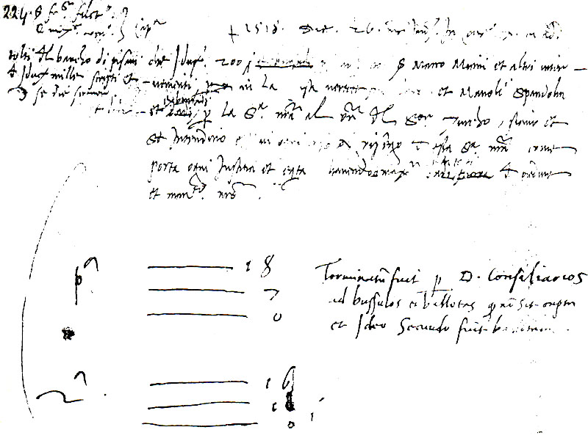

+ 1518 die 26 mensis Jannuarzi. In Consi1io X cum Zonta (?)
che i ducati 200 exbersadi per Jac° Boi. sier Marco Miani et altri intervenienti, presi in la precedente (?) vertenza fra loro: et Mamoli Spandolin, et exbersadi per la Signoria nostra al orator del Gran Turcho, siano et se intendino esser in ogni caso a risigo(?); di essa Signoria nostra come porta ogni iustitia et equità, havendoli
tolti de ordine et mandamento nostro.

1°----------18 Terminatum fuit per Dominos Consi1iarios
---------- 7 ad bussulos et ballotas quod non sit aptum
---------- 0 et ideo secundo fuit ballotatum.

2° --------- 16
------- 9
1
Per la comprensione de! testo cfr. DIMITRI SPANDOLIN, A M 341

